中华人民共和国农业农村部公告 第226号
为进一步规范新饲料添加剂审定工作，根据《饲料和饲料添加剂管理条例》及其配套规章规定，我部修订了《新饲料添加剂申报材料要求》《新饲料添加剂申报材料格式》《新饲料添加剂申请表》，现予公布，自2019年12月4日起施行。原农业部2014年6月5日发布的第2109号公告中有关《新饲料添加剂申报材料要求》的内容同时废止。
附件：1. 新饲料添加剂申报材料要求
2. 新饲料添加剂申报材料格式
3. 新饲料添加剂申请表

农业农村部
2019年11月4日

附件1
新饲料添加剂申报材料要求
申请新饲料添加剂证书、申请扩大饲料添加剂适用范围、申请生产含量规格低于《饲料添加剂安全使用规范》等规范性文件要求的饲料添加剂品种(由饲料添加剂与载体或者稀释剂按照一定比例配制的产品除外)、申请生产工艺发生重大变化的饲料添加剂、申请进口含有我国尚未批准使用的饲料添加剂的产品,应当按照本要求规定准备相关材料。
一、申报材料摘要
围绕安全性、有效性、质量可控性以及对环境的影响等方面对申报品种进行简要概述。摘要内容应可公开。
二、产品名称及命名依据、类别
(一)产品通用名称及命名依据
通用名称应反映饲料添加剂产品真实属性,并在申报材料中统一使用该名称。
通用名称应符合国内相关标准(例如:药典、国家标准和行业标准)或国际组织(例如:国际纯粹化学和应用化学联合会(IU-PAC) )相关标准的命名原则。有美国化学文摘(CAS)登录号的应予提供。
微生物饲料添加剂(包括直接饲喂微生物、生产发酵饲料所使用的微生物),应提供包括微生物来源、种名(包括中文名、拉丁名、俗名或别名等)、菌株编号及其他必要信息。细菌和真菌的命名应分别符合原核生物国际命名法规和国际藻类、真菌和植物命名法规要求。
饲用酶制剂,应参照国际生物化学和分子生物学联合会(IUB-MB)酶学委员会(EC)的命名原则命名,并用括号注明生产菌种名称及菌株编号。
其他采用发酵工艺生产的饲料添加剂,应用括号注明生产菌种名称及菌株编号。
饲料添加剂为提取物的,依据其来源(包括动、植物的中文名、拉丁名、俗名或别名、部位)命名,并注明主要成分;也可以依据提取物的主要成分命名,并注明来源。
(二)产品的商品名称
商品名称为产品在市场销售时拟采用的名称,没有的可不提供。
(三)产品类别
根据产品的功能,参照《饲料添加剂品种目录》设立的类别名，称填写。超出目录现有类别范围的，根据产品实际功能提出分类建议。
三、产品研制目的
重点阐述产品研制背景、研究进展、研制目标、产品功能、国内外在饲料及相关行业批准使用情况、产品的先进性和应用前景等。
四、产品组分及其鉴定报告、理化性质及安全防护信息
(一)产品组分
提供产品全部或主要组成成分,包括有效组分及其他组分。
1.有效组分及其含量
有效组分为化学上可定义的物质,应给出通用名称、化学名称、CAS登录号、分子式、化学结构式和分子量;含量以%、g/kg、mg/kg、IU/g等国际通用单位表示。
有效组分不能以单一化学式描述或组分不能被完全鉴定的混合物,应给出特征主成分或类组分，含量以%、g/kg、mg/kgJU/g等国际通用单位表示。
微生物饲料添加剂应以每克或每毫升产品中活菌数表示,即CFU/g、CFU/ mL。
饲用酶制剂应以每克或每毫升中的酶活力表示。
2.其他组分及其含量
应说明除有效组分外的其他组分及其含量。添加载体的,应提供名称及其配方量。提取物等其他组分不能以单一化学式描述或组分不能被完全鉴定的混合物,应说明除有效组分外的其他组分类别，可不提供具体组分含量。
(二)鉴定报告
化学上可定义物质:应准确鉴定申报产品的有效组分,并说明确认实验所用主要仪器和测试方法,例如,红外光谱、紫外光谱、质谱、核磁共振、化学官能团的特征反应等。
饲用酶制剂:应提供能够证明酶制剂的来源与结构的鉴定报告。
微生物饲料添加剂:应通过菌株的形态学、生理生化特性、分子生物学特性等方法,提供鉴定至少到种或亚种的报告。基因工程菌株需要提供农业转基因生物安全证书。生产饲料添加剂所用微生物菌种也应提供.上述报告。
植物提取物：应提供包含前述有效组分和其他组分的特征图谱。
(三)外观与物理性状
固体产品应提供颜色、气味、粒径分布、密度或容重等数据;液体产品应提供颜色、气味、粘度、密度、表面张力等数据。
(四)有效组分理化性质
根据产品的性质,提供有效组分的沸点、熔点、密度、蒸汽压、折光率、比旋光度、常见溶媒中的溶解性、对光或热的稳定性、电离常数、电解性能、pKa等数据。相关信息可来自国际机构(如CAS、IUPAC等)公开发布的数据或由申请人实测数据。
(五)产品安全防护信息
根据产品的性质,提供危害描述、泄露应急处理、操作处置与储存、接触控制与个体防护、急救措施、废弃处置等信息。
五、产品功能、适用范围和使用方法
产品功能应说明其作用,阐述作用机制,并以试验数据或公开发表的文献资料作为支撑。
适用范围和使用方法应说明产品适用的动物种类、生产阶段、推荐用量及注意事项,必要时应提供产品在配合饲料或全混合日粮中添加的最高限量建议值,相关内容应有安全性和有效性评价试验数据的支撑。
六、生产工艺、制造方法及产品稳定性试验报告
(一)生产工艺和制造方法
提供产品生产工艺流程图和工艺描述。流程图应以设备简图的方式表示，详细体现产品生产全过程;工艺描述应与流程图一一对应,重点描述原料、设备、生产过程各步骤所使用的方法和技术参数(化学合成应有温度、压力、反应时间、pH等,提取物应有提取溶剂、提取时间、提取次数、分离材料或设备等),有中间产品控制指标的也应一并提供。
微生物及其发酵制品还应当提供生产用菌株的传代培养情况及遗传稳定性、培养基成分、保存和必要的复壮方法等材料。
对于采取诱变方式实施改良的菌株,应提供诱变条件和步骤。
(二)产品稳定性试验报告
稳定性试验包括影响因素试验、加速试验和长期稳定性试验。应提供按照农业农村部相关技术指南开展的稳定性试验的报告。
七、产品质量标准草案、编制说明及检验报告
(一)产品质量标准草案:应按照《标准化工作导则第1部分：标准的结构和编写》(GB/T 1.1)和《标准编写规则第10部分:产品标准》( GB/T 20001.10)的要求进行编写。
(二)编制说明:应说明质量标准中的指标设置依据。指标的设置应符合相关法规标准要求,并与实际检测情况一致。对引用的国际标准应提供其原文和中文译文,国内其他行业标准提供原文。
(三)对新建检测方法，应提供至少三家具备检验资质的第三方机构出具的验证报告。
(四)检验报告:由申请人自行检测或委托具备检验资质的机构出具的三个批次产品检验报告。检测项目应与质量标准一致，并采用其规定的检测方法。
(五)有最高限量要求的产品,应根据其适用对象,提供有效组分在配合饲料、浓缩饲料、精料补充料或添加剂预混合饲料中的检测方法。
八、安全性评价材料要求
包括靶动物耐受性评价报告、毒理学安全评价报告、代谢和残留评价报告、菌株安全性评价报告。评价试验应按照农业农村部发布的技术指南或国家、行业标准进行。农业农村部暂未发布指南或暂无国家、行业标准的,可以参照世界卫生组织( WHO)、经济合作与发展组织(0ECD)等国际组织发布的技术规范或指南进行。靶动物耐受性评价报告、毒理学安全评价报告、代谢和残留评价报告应由农业农村部指定的评价试验机构出具。评价报告出具单位不得是申报产品的研制单位、生产企业，或与研制单位、生产企业存在利害关系。
(一)靶动物耐受性评价报告。
(二)毒理学安全评价报告。包括急性毒性试验、遗传毒性试验(致突变试验)、28天经口毒性试验、亚慢性毒性试验、致畸试验、繁殖毒性试验、慢性毒性试验(包括致癌试验)等毒性评价。评价方法参照农业农村部技术指南或国家、行业标准的规定。
(三)代谢和残留评价报告。化合物应进行代谢和残留评价,但以下情形除外:
在饲用物质中天然存在并具有较高含量;
一化合物或代谢残留物是动物体液或组织的正常成分;
可被证明是原形排泄或不被吸收;
是以体内化合物的生理模式和生理水平被吸收;
农业农村部技术指南、国家或行业标准规定的数据外推情形。
(四)菌株安全性评价报告。对于饲用微生物添加剂和生产饲料添加剂所用微生物菌种,应进行菌株安全性评价。通过微生物表型试验、分子生物学试验和全基因组序列(WGS)分析,结合相关文献资料,对拟评价菌株的致病性、有毒代谢产物产生能力(用微生物发酵生产的饲料添加剂应对终产品中由生产菌株产生的有毒代谢产物进行测定)及抗菌药物耐药性等进行综合评价。
(五)提供国内外权威机构就该产品的安全性评价报告,国内外权威刊物公开发布的就该产品安全性的文献资料,其他可证明该产品安全性的报告或文献资料。
九、有效性评价材料要求
(一)提供由农业农村部指定的有效性评价试验机构出具的试验报告;靶动物有效性试验应按照农业农村部发布的技术指南或国家、行业标准进行。农业农村部技术指南、国家或行业标准规定的可以进行数据外推的情形除外。
(二)根据产品用途，提供依据技术规范或公认的方法测定的特性效力的试验报告,如抗氧化剂效力和防霉剂效力测试等。试验应选取申报产品适用饲料类别中的代表性产品进行。试验报告应由省部级以上高等院校、科研单位或检测机构等出具。
(三)提供国内外权威机构就该产品靶动物有效性或特性效力的试验报告或评价报告,国内外权威刊物公开发布的就该产品靶动物有效性或特性效力的文献资料,其他可证明该产品靶动物有效性或特性效力试验的报告或文献资料。
评价报告的出具单位不得是申报产品的研制单位和发表文献的署名单位、生产企业,或与研制单位、生产企业存在利害关系。
十、对人体健康可能造成影响的分析报告
应根据安全性、有效性和代谢、残留等数据和文献资料以及相关产品信息,参照风险评估的方法就饲料添加剂对人体健康可能造成的影响进行评估分析,形成报告。
十一、标签式样、包装要求、贮存条件、保质期和注意事项
标签式样应符合《饲料和饲料添加剂管理条例》和《饲料标签》标准(GB 10648)的规定。包装要求、贮存条件、保质期的确定应以稳定性试验的数据为依据。
十二、中试生产总结和“三废”处理报告
(一)中试生产总结
包括中试的时间和地点,生产产品的批数(至少连续5批)、批号、批量,每批中试产品的详细生产和检验报告,中试中发现的问题和处置措施等。
(二)“三废”处理报告
应说明生产过程中产生的“三废”及处理措施。
十三、联合申报协议书
由两个或两个以上单位联合申报的(申报单位应是共同参与产品研发的研制单位或生产企业),应提供由所有联合申报单位共同签署的联合申报协议书,明确知识产权归属、申请人排序、责任划分等，并承诺不就同一产品进行重复申报。协议由各单位法定代表人签字并加盖单位公章。
十四、其他材料
其他应提供的证明性文件和必要材料。例如，需进一步证明申报产品安全性的试验报告。
十五、参考资料
提供产品研究、开发和生产中参考的主要参考文献,并在引用处进行标注,重要文献应附全文。注明参考材料中提到的有效组分与所申请的饲料添加剂品种是否一致,并说明相关信息的详细来源,如数据库、标准、研究报告、期刊和书籍等。
附件2
新饲料添加剂申报材料格式
一、申报材料的格式
(一)申报材料包括《新饲料添加剂申请表》及《新饲料添加剂申报材料要求》中的相关内容。
(二)《新饲料添加剂申请表》应当从农业农村部网站下载,不得随意改变字体大小和表格结构。
(三)申报材料正文应当使用小四号宋体(英文和数字为Times New Roman字体), A4规格纸张打印。除签名外,所有材料不得手写。
(四)检测、试验、鉴定报告应加盖报告出具单位公章,由负责人和检测试验人员签名,并提供原件。外文材料应同时提交中文翻译件。
(五)申报材料一式两份(原件一份,复印件一份,复印件采用双面复印)。材料按照预审意见规定的内容顺序编排目录,例如“1一1,1- -2,..2- 1...”,每章独立编排页码,按目录顺序活页装订,各章应用口取纸或其他明显标记予以划分。材料装订完成后，应在整本材料侧面加盖申报单位骑缝章。
(六)在提交书面申报材料的同时,还应提交内容与书面材料一致的CD光盘两份。每章节应制成独立的PDF格式文件,文档名称以章号和章标题命名。
二、相关表格填写
(一)通用名称:填写与正文内容一致的通用名称。
(二)产品类别:填写与正文内容一致的产品类别，若为“其他类型”,还应在后附横线上予以说明。
(三)申请类型:将相应类型的方框涂黑(■ )。
(四)申请人名称:填写具有法人地位的单位名称,可以是研制者或者生产企业,并加盖公章。由多个申请人联合申报的,填写第一申请人相关信息。
(五)法定代表人:填写申请人的法定代表人姓名。由多个申请人联合申报的,填写第一申请人相关信息。
(六)申请人注册地址及邮政编码:填写法人注册地址及邮政编码。由多个申请人联合申报的,填写第一申请人相关信息。
(七)申请人通讯地址及邮政编码:填写申请人的通讯地址及邮政编码。由多个申请人联合申报的,填写第一申请人相关信息。
(八)联系人、传真、固定电话、手机、电子邮箱:填写申请单位负责办理审定申请的人员姓名及相应联系方式。联合申报的,由申请人确定一名联系人及其联系方式。
(九)申报日期:填写申请人报出材料的时间。
(十)通用名称:填写与正文一致的通用名称。
(十一)外观与物理性状:说明产品的颜色、气味、性状(粉末、颗粒、结晶、块状、半固态、液态等)。
(十二)商品名称:填写与正文一致的商品名称,没有的应填写“无”。
(十三)产品类别:填写与正文一致的产品类别。
(十四)是否转基因产品:将相应的方框涂黑( I )。
(十五)保质期:填写与正文一致的保质期。
(十六)成分、化学式或描述、含量、检测方法:“成分”栏,逐一填写各有效组分及其他组分的名称;“化学式或描述”栏,化学.上可定义物质应填写化学式,其他应填写描述;“含量”栏,有效组分填写典型分析值;其他组分应填写除有效组分外的其他组分含量；添加载体的,应提供载体名称及其配方量;对于提取物等其他组分不能以单一化学式描述或不能被完全鉴定的混合物,应填写有效组分外的组分类别，可不提供具体组分含量;“检测方法”栏,采用现行国家标准或行业标准进行检测的,可填写标准名称和编号,否则应填写检测方法简称(如“高效液相色谱法”),在配合饲料或全混合日粮中有最高限量要求的,还应提供在饲料产品中相应成分
的检测方法。
(十七)适用范围、在配合饲料或全混合日粮中的推荐添加量和最高限量、使用注意事项:填写产品适用的动物种类、生产阶段及其在配合饲料或全混合日粮中的推荐添加量;有最高限量要求的,应填写在配合饲料或全混合日粮中的最高限量;使用过程中有特殊要求的,应填写使用注意事项。
(十八)生产工艺简述:填写主要生产工艺,不超过150个字。
(十九)申请人名称及地址:按申请人排序逐一填写单位名称、通信地址和邮编,在性质栏内将相应的方框涂黑（■），并由各单位法定代表人签字并加盖公章。

附件3
新饲料添加剂申请表
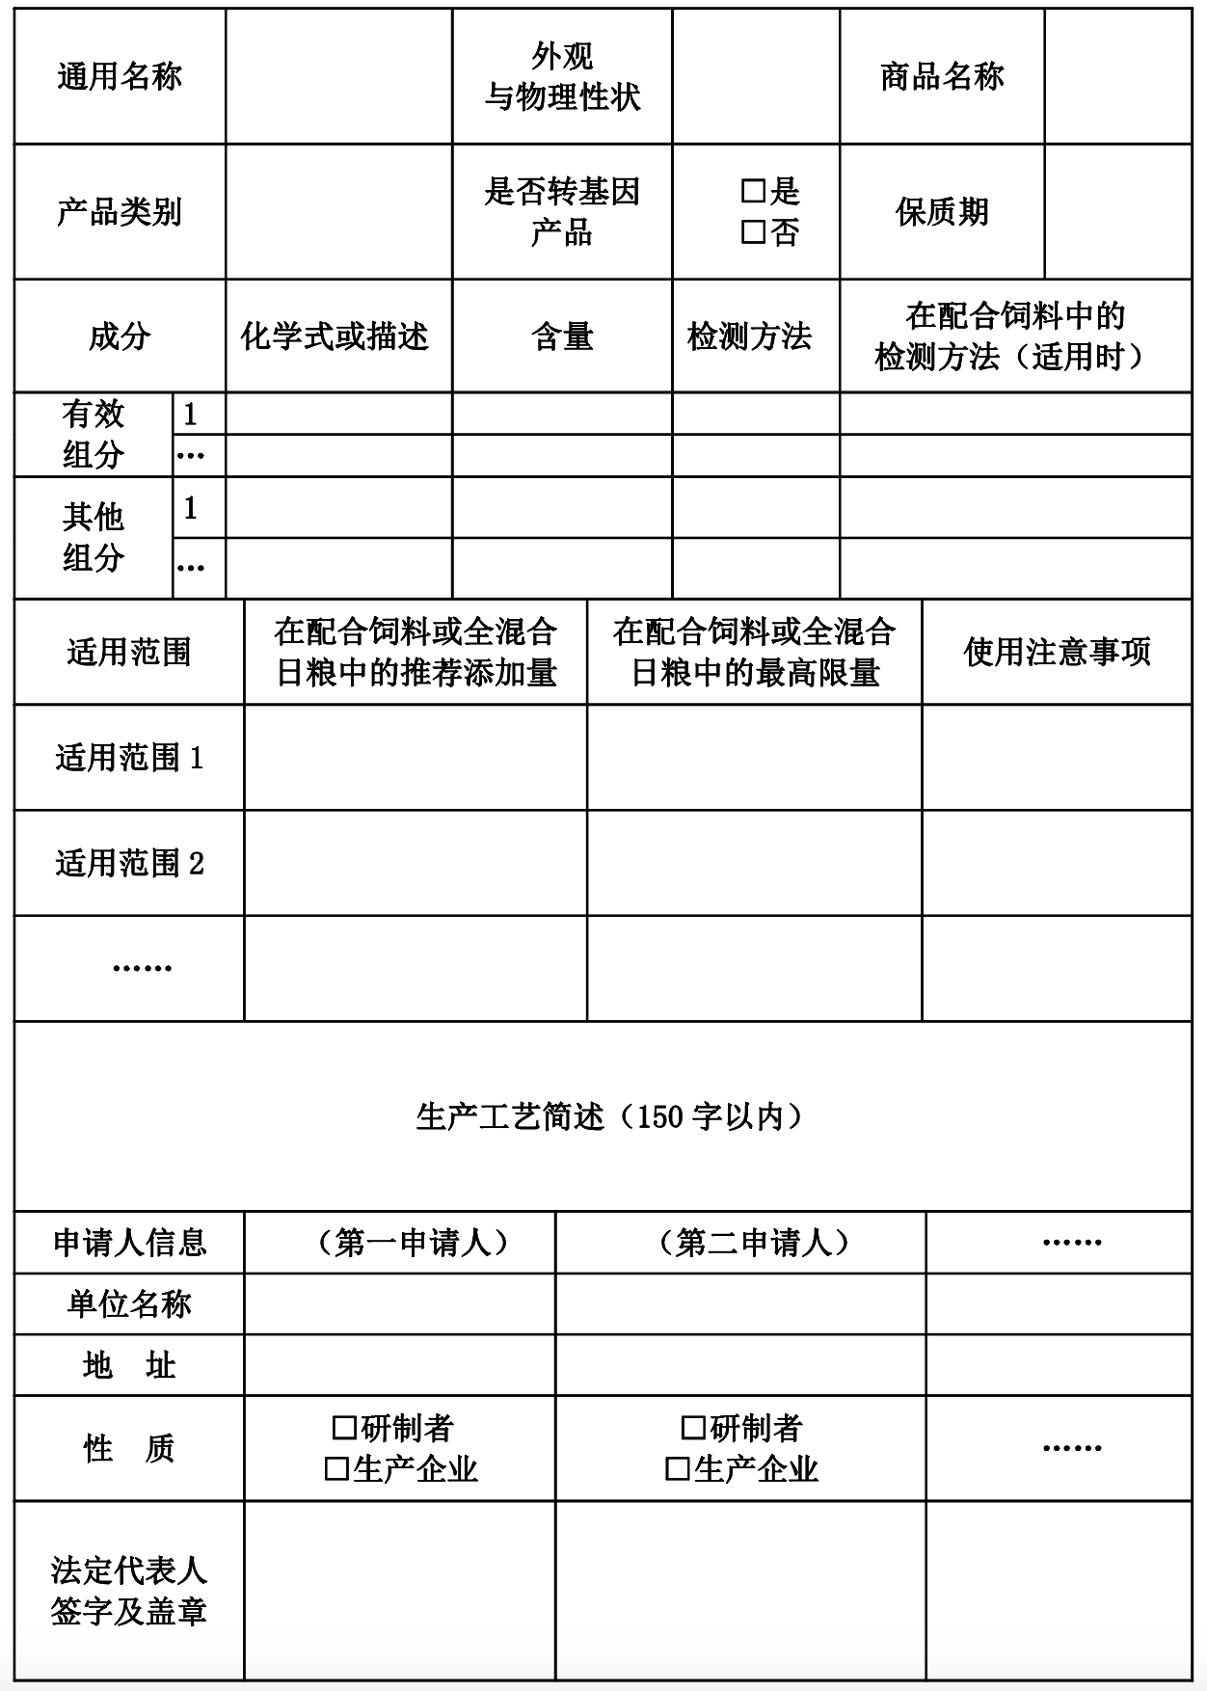
中华人民共和国农业农村部 制

